夏期集中講座

昨年12月に実施致しました冬期集中講座・子供英会話ショートステイは、おかげさまで定員いっぱいの参加があり、ご父兄様の英語教育への関心の高さを感じさせていただきました。そこで、今年も充実した夏休みになるよう、夏季集中講座『こども英会話ショートステイ』を行わせていただきます。
簡単なコミュニケーションをとる為の『Communication』、昼食をとりながらの『生活英会話』、文字に慣れ親しみながらアルファベットや読み書きを習得する『Literacy』、英語を図工やゲームで楽しむ『Art & Craft, Fun Activities』などで構成する3日間です。
ちょっとしたホームステイを体験したような楽しい3日間になると思います。ご兄弟、ご友人もお誘いください。
★3日間参加の方には写真付『Student Progress Report』を発行いたします★
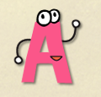
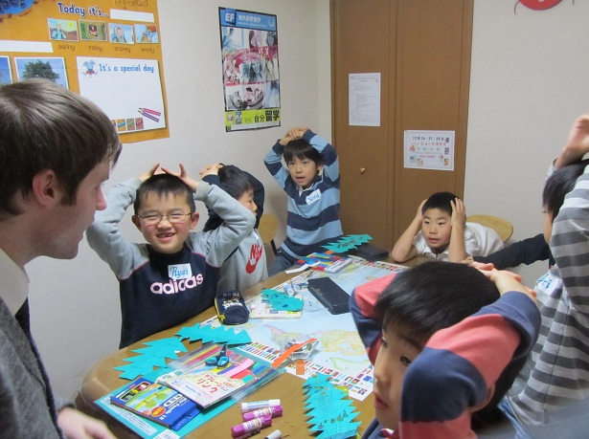

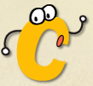

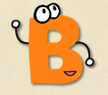

日程： 8月7日（火）～9日（木）の3日間 各日10:30～14:30
 | 7日（火） | 8日（水） | 9日（木）
10:30~11:20 | Introduction | Literacy | Literacy
11:30~12:20 | Communication | Communication | Communication
12:30~1:20 | Lunch Lesson | Lunch Lesson | Lunch Lesson
1:30~2:30 | Art & Craft  Fun Activities | Art & Craft  Fun Activities  併設：保護者との相談会 | Art & Craft  Fun Activities
対象： 幼稚園年少～小学校6年生
会場： あぜりあ らんぐえーじ すくーる 西船橋校
講師： ネイティブ講師
料金： 15,000円（3日間）、12,000円（2日間）、7,000円（1日）
教材費： 1,000円（内部生は教材費無料）。
●ランチはご持参下さい。1食700円でお弁当をこちらで用意する事も出来ます。

定員になり次第締め切らせていただきます。ご参加ご希望の方はお早めに各校マネージャーへご予約ください。最終締め切り日は、7月１4日(土)とさせていただきます。以降のキャンセルにつきましては、受講料の20％のキャンセル料が発生いたします。また、３日前以降のキャンセルにつきましては受講料の50％、当日は全額をいただきますので、あらかじめご了承ください。

